Módulo 1- Producción de textos e hipertextos.

Marck up languages

Sofia Palma, Paulina Romeo, Lourdes Royo, Virginia Sabattini

[sofi-palma@hotmail.com](mailto:sofi-palma@hotmail.com)

[pauli_romeo@hotmail.com](mailto:pauli_romeo@hotmail.com)

[lourdesroyo21@gmail.com](mailto:lourdesroyo21@gmail.com)

sabattinivirginia@gmail.com

**Abstract.** Módulo 1. Técnicas y Herramientas

**Keywords.** Tecnologías emergentes, marcas

Parte 1 - Uso de las plantillas de cátedra.

1. **Uso correcto de procesadores de texto.**

Un procesador de texto es una aplicación que se utiliza para crear y editar documentos de texto en nuestra computadora. En el mismo podemos encontrar múltiples funciones como tipografías, colores, tipos de párrafos, etc.

1. Diferencia entre archivos PDF

Los archivos traen aparejados una serie de datos. En el caso de guardar un archivo de Word como pdf, este no tiene metadatos. En cambio, si convertimos el archivo a pdf vamos a encontrar que va a contener más información; es decir, va a contener metadatos.

El ejemplo que vimos en clase se trataba de un estudiante que vió este fenómeno en un buscador de Cvs en una empresa. Al momento de necesitar un nuevo trabajador e ingresar en el buscador, un estudiante notó que su Cv no aparecía o aparecía en menor frecuencia que el resto. Así, podemos concluir que al contener mayor cantidad de metadatos, el Cv va a aparecer más frecuentemente.

1. Uso de plantillas para informes

En la materia aprendemos a usar otras herramientas para crear archivos, en lugar de convertir un Word en pdf.

Para utilizar el formato de Word hacemos uso de una plantilla cuyos archivos se guardan como ‘’.dot’’, otra opción es utilizar una plantilla en formato LaTeX que crea archivos como ‘’.tex’’.

1. La plantilla springer

Este código lo armamos en el note pad de la computadora, y lo guardamos como archivo html en una carpeta en el disco C. De modo que luego, al abrirlo directamente nos dirija a una página web. La misma mostraba las indicaciones que habíamos dado con el código.

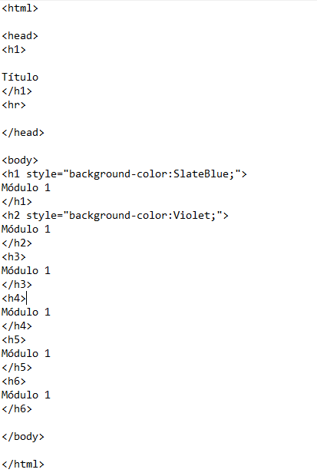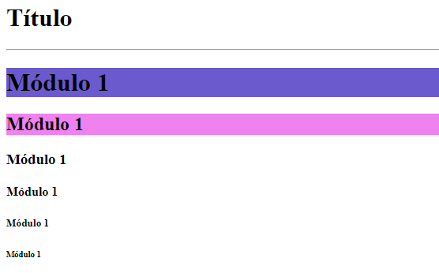

1. Forma de navegación segura

Si por alguna razón nuestra computadora tiene virus, la forma de no seguir contaminando archivos al abrirlos es seleccionarlos desde el navegador. Los encontramos al buscar c:/, allí aparece todo lo que está guardado en el disco rígido.

1. El uso de GitHub

En última instancia, utilizamos la herramienta GitHub. Comenzamos por crear un usuario por grupos, en nuestro caso llamado vslp2022. Luego, redactamos un código denominado TP1_2022, en el mismo escribimos los nombres de los integrantes del grupo y de los profesores pertenecientes a la cátedra. Seguido, seleccionamos la opción de confirmar cambios; si no se utiliza esta opción no se guardará el código producido.

Además, en este archivo fuimos a ajustes y agregamos colaboradores ingresando los mails del resto de los integrantes del grupo y de los profesores.

1. Lorem Ipsum Generator

Lorem Ipsum es un texto ficticio que es utilizado en la industria de la impresión y la composición tipográfica. Sirve para ‘’maquetear’’ un texto, es decir, poder ver la forma que tomaría una redacción antes de que esté finalizada.

Para generar este texto utilizamos la página web lipsum.com, en la que podemos seleccionar entre las opciones de cantidad de párrafos, palabras o listas. Por ejemplo, si selecciono que genere un texto de tres párrafos, lo que obtengo es:

